Гербарий сосудистых растений
факультета географии, геоэкологии и туризма (VORG)
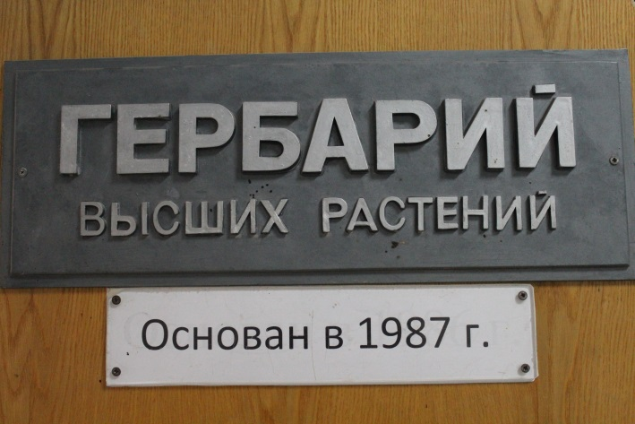
История научно-справочного гербария кафедры геоэкологии и мониторинга окружающей среды факультета географии, геоэкологии и туризма Воронежского государственного университета начинается с 1987 г.
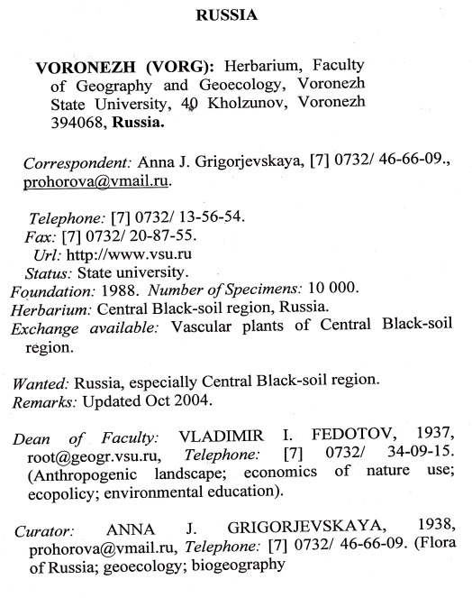
Первые сборы гербарных образцов поступили от экспедиций по обследованию особо охраняемых природных территорий Центрального Черноземья, организованных профессором Воронежского государственного университета В.И. Федотовым.

В октябре 2004 г. гербарий зарегистрирован в Международном союзе «Гербарии Мира» Нью-Йоркского ботанического сада и имеет международный буквенный код - акроним VORG.

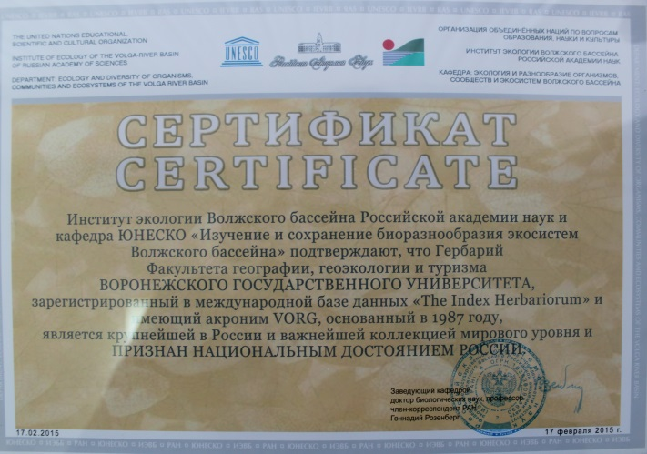
В феврале 2015 г. получен Сертификат ЮНЕСКО, подтверждающий, что гербарии являются важнейшими коллекциями мирового уровня и признаны Национальным достоянием России. Сертификат выдан Кафедрой ЮНЕСКО Института экологии Волжского бассейна РАН.
В 2015 году согласно приказа №0522 Воронежского государственного университета гербарию факультета географии, геоэкологии и туризма присвоен статус учебно-научной лаборатории.
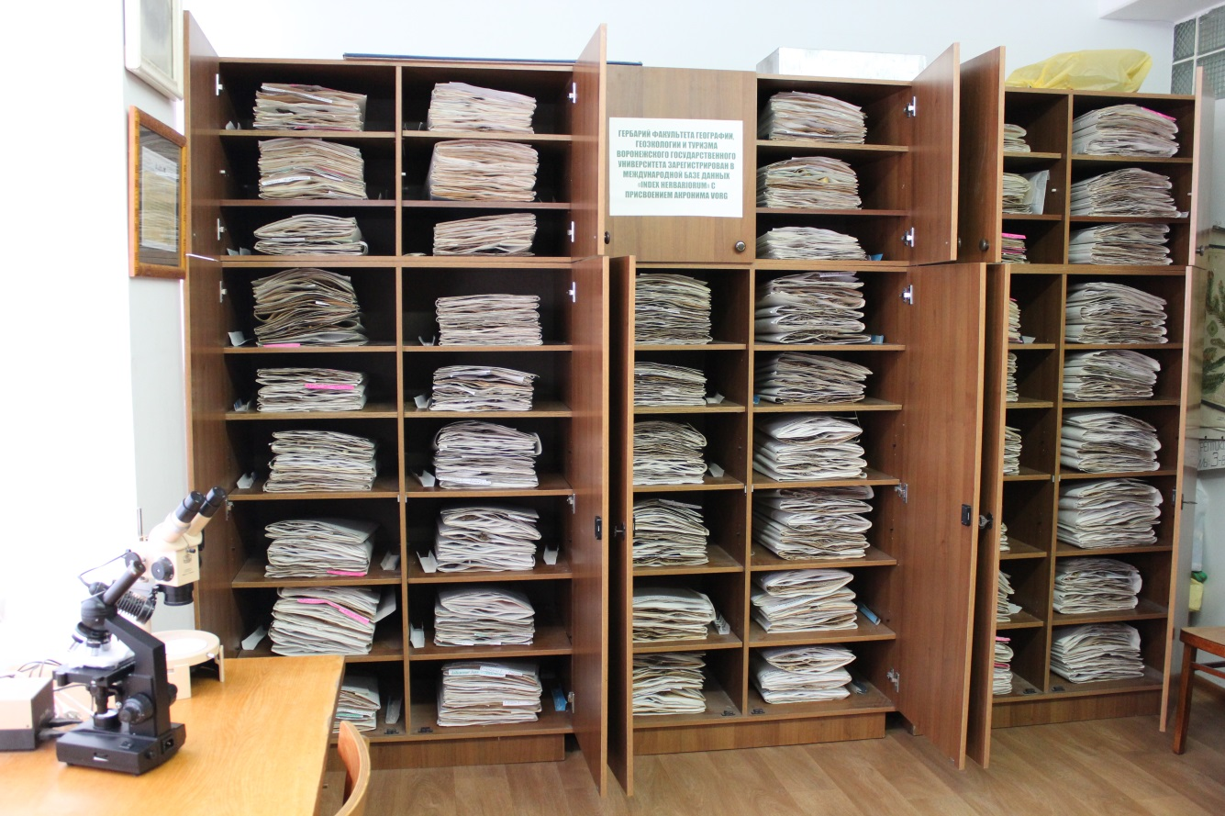
Гербарные образцы сосудистых растений разложены в алфавитном порядке, смонтированы и хранятся в негерметичных шкафах в отдельной комнате.
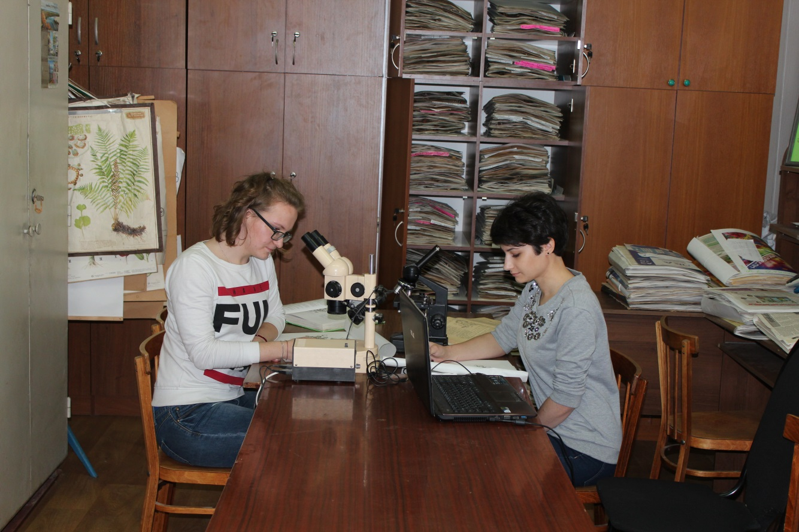
Куратор доктор географических наук и кандидат биологических наук, профессор А.Я. Григорьевская. Заведующий лаборатории кандидат географических наук Д.С. Зелепукин.
Основной коллектор гербария А.Я. Григорьевская. Ею лично собрано 12973 гербарных листов, а в последние годы совместно с другими коллекторами. В сборе растений приняли участие около 50 коллекторов и авторов по установлению их видовой принадлежности.
На конец 2015 года гербарий насчитывает около 15000 образцов сосудистых растений из различных субъектов административно-территориального деления Российской Федерации и других стран. Основу гербария составляют образцы, собранные с территории Центрально-Чернозёмного района (ЦЧР)
С 2004 года сведения о гербарных образцах вносятся в электронную базу данных Microsoft Access с информацией по 10 параметрам. В настоящие время в базу занесена информация о всех образцах гербария.
Учебно-научная работа.
На базе гербарий выполнены около 120 курсовых и дипломных работ, защищены 1 докторская, 6 кандидатских и 1 магистерская диссертации.
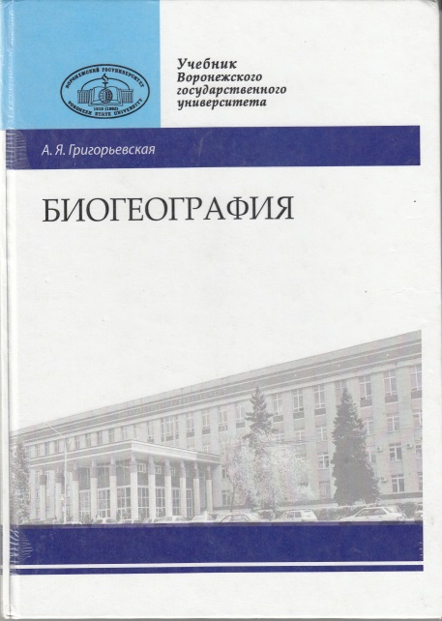
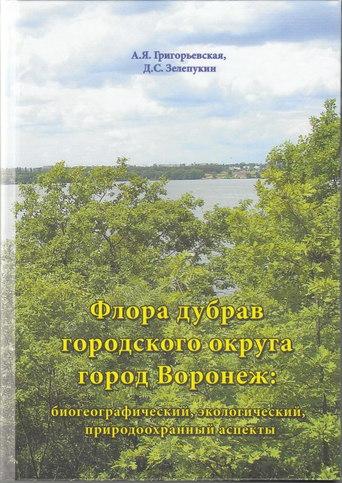
Опубликовано 25 монографий, в том числе 8 выпусков «Atlas Florae Europaeae» изданный в Финляндии г. Хельсинки.
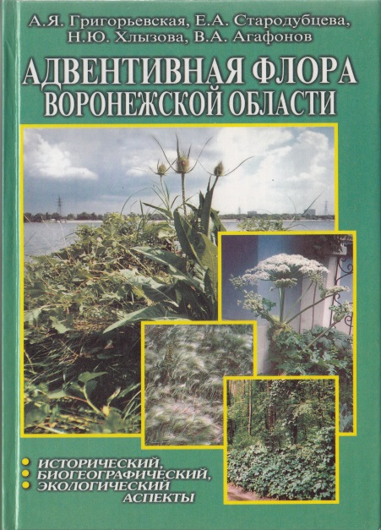
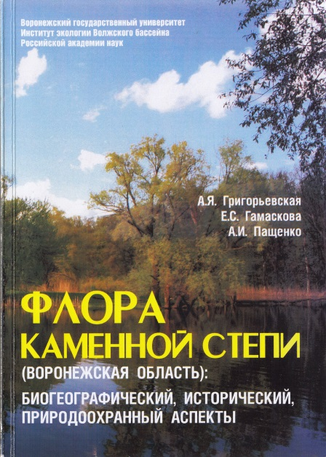
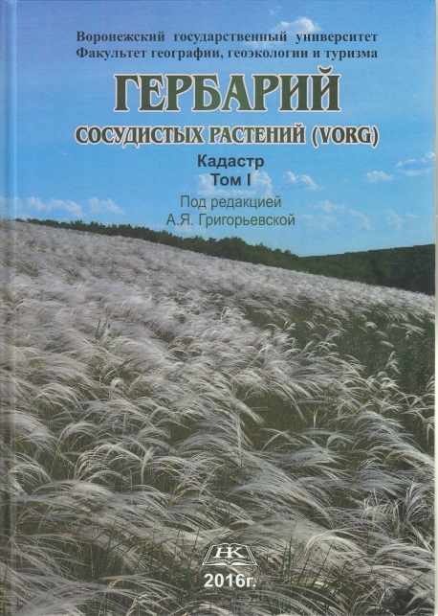
Растения для гербарных образцов собираются в весенне-летний период полевых практик и экспедиций со студентами, магистрами и аспирантами
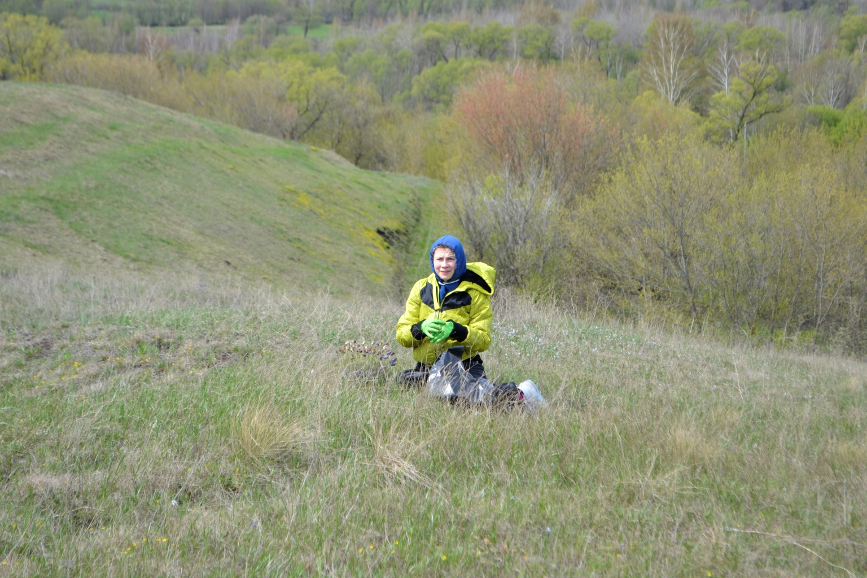
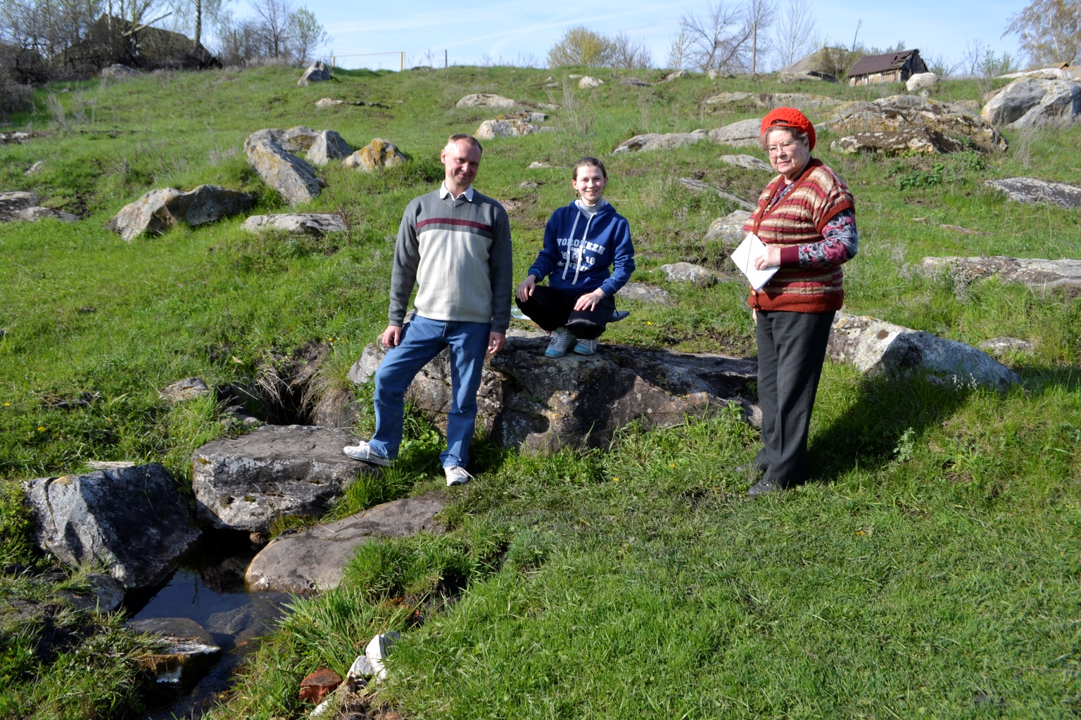
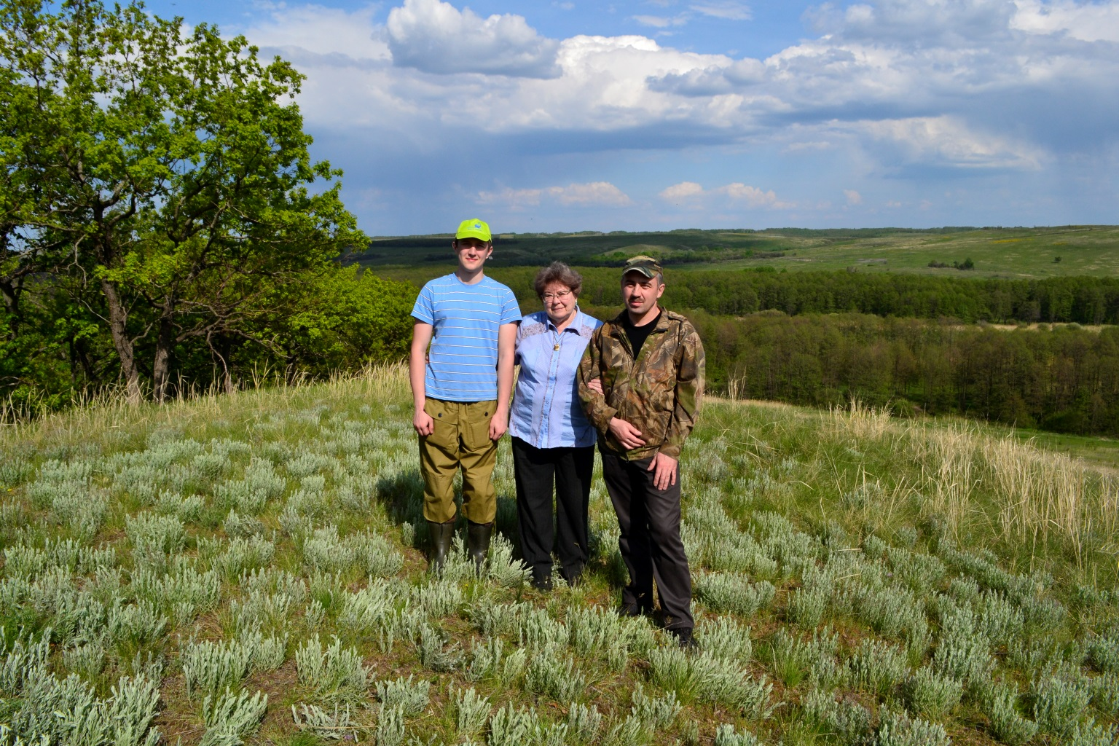

Основные публикации о гербария VORG:
1. Григорьевская, А.Я. Гербарий сосудистых растений (VORG): кадастр. / А.Я. Григорьевская, В.И. Федотов, Д.С. Зелепукин, О.В. Якименко; под. ред. А.Я. Григорьевской. – Воронеж: Изд-во «Научная книга», Том 1, 2016. - 358с.
2. Григорьевская, А.Я. Гербарий факультета географии, геоэкологии и туризма Воронежского государственного университета / А.Я. Григорьевская // Ботанические коллекции – национальное достояние России. (Сборник статей научной конференции г. Пенза 17-19 февраля 2015 г.). – Пенза, изд-во ПГУ, 2015. – С. 388.
3. Григорьевская, А.Я. VORG – Гербарий Среднерусской лесостепи России / А.Я. Григорьевская, Д.С. Зелепукин, А.С. Суботин, О.В. Якименко, А.Е. Чертенко, А.А. Аршба // Ботанические коллекции – национальное достояние России. (Сборник статей научной конференции г. Пенза 17-19 февраля 2015 г.). – Пенза, изд-во ПГУ, 2015. – С. 143-146.
4. Григорьевская, А.Я. Региональная флора в гербарной коллекции / А.Я. Григорьевская, О.В. Прохорова // Ботанические исследование в Азиатской России: материалы XI съезда Русского ботанического общества (Новосибирск – Барнаул, 18–22 августа 2003 г.). – Барнаул, 2003. – Т. 1. – С. 336–337.
5. Григорьевская, А.Я. Гербарная коллекция региональной флоры / // Изучения и охрана флоры Средней России : материалы VII Науч. совещ. по флоре Средней России (Курск,29–30 января 2011 г.). – М.: Ботанический сад МГУ, 2011. – С. 58–61.
6. Нестеров, Ю.А. Геоинформационное сопровождение гербария факультета географии, геоэкологии ВГУ / Ю.А. Нестеров, О.В. Прохорова // Информатика: проблемы, методология, технология : материалы V рег. науч. метод.конф. (Воронеж, 8–9 февраль 2005 г.). – Воронеж, 2005. – Ч. 2. – С. 42–44.

